Didaktische Kommentierung: Aufgabe Preise zuordnen

Aufgabenmerkmale
Leitidee | Muster und Strukturen
Kompetenzbereich MaP sekundär (Leitidee) | Größen und Messen
Aufgabenmerkmale | 1 | 2 | 3 | 4
Bildungsstandard/s - Allgemeine Kompetenzen | mathematische Kenntnisse, Fertigkeiten und Fähigkeiten bei der Bearbeitung problemhaltiger Aufgaben anwenden | mathematische Kenntnisse, Fertigkeiten und Fähigkeiten bei der Bearbeitung problemhaltiger Aufgaben anwenden | mathematische Kenntnisse, Fertigkeiten und Fähigkeiten bei der Bearbeitung problemhaltiger Aufgaben anwenden | mathematische Kenntnisse, Fertigkeiten und Fähigkeiten bei der Bearbeitung problemhaltiger Aufgaben anwenden
Bildungsstandard/s - Inhaltsbezogene Kompetenzen (Leitideen) | funktionale Beziehungen in Sachsituationen erkennen, sprachlich beschreiben (z.B. Menge - Preis) und entsprechende Aufgaben lösen; einfache Sachaufgaben zur Proportionalität lösen | funktionale Beziehungen in Sachsituationen erkennen, sprachlich beschreiben (z.B. Menge - Preis) und entsprechende Aufgaben lösen; einfache Sachaufgaben zur Proportionalität lösen | funktionale Beziehungen in Sachsituationen erkennen, sprachlich beschreiben (z.B. Menge - Preis) und entsprechende Aufgaben lösen; einfache Sachaufgaben zur Proportionalität lösen | funktionale Beziehungen in Sachsituationen erkennen, sprachlich beschreiben (z.B. Menge - Preis) und entsprechende Aufgaben lösen; einfache Sachaufgaben zur Proportionalität lösen
Kompetenzstufe | III | IV | IV | IV
Anforderungsbereich | Zusammenhänge herstellen (II) | Zusammenhänge herstellen (II) | Zusammenhänge herstellen (II) | Verallgemeinern und Reflektieren (III)

Hinweise zur Bearbeitung
Sachaufgaben haben unter anderem das Ziel, die Kinder zu unterstützen, sich in ihrer Umwelt zurechtzufinden. Bei dieser Textaufgabe geht es darum, Sachsituationen des täglichen Lebens mit mathematischen Mitteln zu klären. Der Zusammenhang zwischen den genannten Angaben muss von den Kindern erkannt werden. Mehr Birnen kosten mehr Geld. Der Preis steigt gleichmäßig, mathematisch ausgedrückt: proportional. Dieser Zusammenhang dürfte den Kindern aus ihrem Alltag bekannt sein.

Mögliche Schwierigkeiten
Die Textmenge ist sehr gering. Leseschwierigkeiten sind nicht zu vermuten. Der Umgang mit Geld in dieser Größenordnung ist den Kindern vertraut. Die Teilaufgaben a), b) und c) sind jeweils durch einen Rechenschritt zu lösen. Bei a) und b) durch Multiplikation und bei c) durch Division. Teilaufgabe d) erfordert zwei Rechenschritte. Zunächst muss der Preis für ein Bonbon durch Division ermittelt werden, danach wird multipliziert. Mathematische Grundlage dazu sind das kleine Einmaleins und das Zehnereinmaleins.
Weiterarbeit und Förderung
Solche Einkaufssituationen lassen sich im Unterricht gut mit Rechengeld nachspielen. Mehrfaches Bezahlen und anschließendes Wechseln verdeutlicht den Zusammenhang. Die Zuordnung von Ware und Preis lässt sich gut in Tabellenform darstellen.
Der Preis einzelner Waren kann gut variiert werden, um den Schwierigkeitsgrad zu verändern.
- Ein Beispiel mit einfachen Werten:
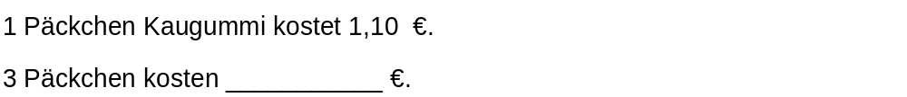

- Ein Beispiel mit etwas schwierigeren Werten:
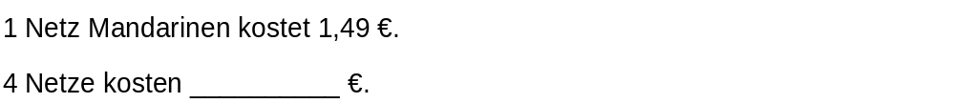

Im Anschluss kann besprochen werden: „Wie hast du gerechnet?“ Die Möglichkeit, Rechenvorteile zu nutzen, indem man 4 mal 1,50 € berechnet und dann 4 Cent abzieht, kann erläutert bzw. von den Kindern erklärt werden.
- Eine anspruchsvolle Variante:
Lisas Hund frisst jeden Tag eine Dose Futter zum Preis von 69 Cent. Wie teuer ist das Futter für ein Jahr?
Im Anschluss kann wieder besprochen werden: „Wie hast du gerechnet?“, „Hast du dein Ergebnis durch überschlägiges Rechnen kontrolliert?“.

